Finansowanie misji publicznej w 2013 roku

Zgodnie z art.21 ust.1 ustawy z dnia 29 grudnia 1992 roku o radiofonii i telewizji (Dz.U. z 2004 roku Nr 253, poz. 2531 z późn. zmianami) Radio Olsztyn SA jako rozgłośnia radia publicznego realizuje misję publiczną, do której należy w szczególności: tworzenie i rozpowszechnianie programów ogólnokrajowych, programów regionalnych, programów dla odbiorców za granicą w języku polskim
i innych językach oraz innych programów realizujących demokratyczne, społeczne i kulturalne potrzeby społeczności lokalnych; tworzenie i rozpowszechnianie programów wyspecjalizowanych; prowadzenie prac nad nowymi technikami tworzenia i rozpowszechniania programów radiowych; popieranie twórczości artystycznej, literackiej, naukowej oraz działalności oświatowej; upowszechnianie wiedzy o języku polskim; uwzględnianie potrzeb mniejszości narodowych
i etnicznych oraz społeczności posługującej się językiem regionalnym, w tym emitowanie programów informacyjnych w językach mniejszości narodowych i etnicznych oraz języku regionalnym.
W 2013 roku Krajowa Rada Radiofonii i Telewizji na zrealizowanie zadań programowych prognozowała Radiu Olsztyn SA przekazała środki w wysokości 9.104 tys. zł. W 2012 roku Radio Olsztyn SA na zrealizowanie zadań programowych otrzymało z KRRiT 8.954 tys. zł.

Wpływy abonamentowe i pozaabonamentowe (tys. zł) w 2012r. i 2013r.
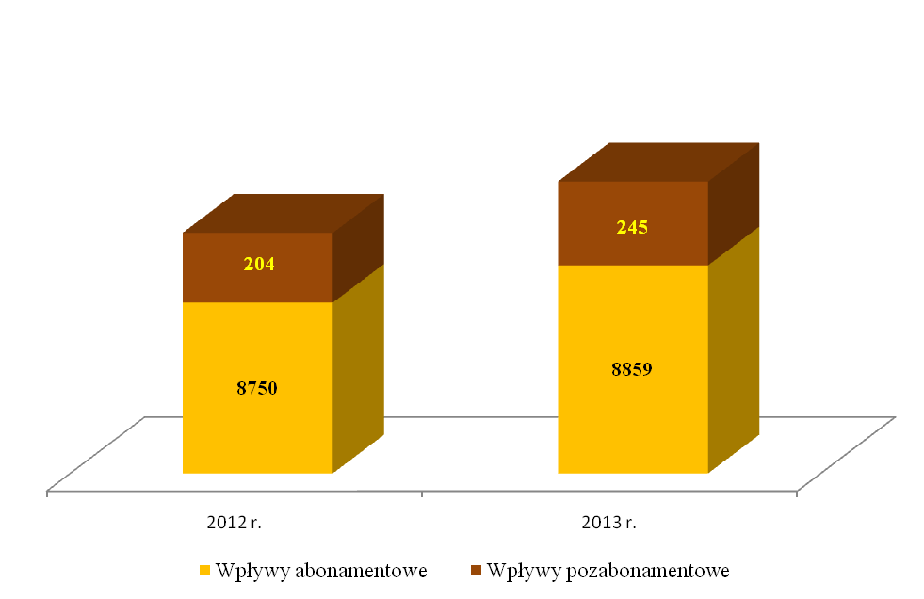

Dodatkowymi źródłami finansowania działalności Polskiego Radia Olsztyn są:
-reklama,
-sponsoring,
-inne uzyskiwane sporadycznie.

W 2013 r. wpływy z tego tytułu wyniosły 2.358 tys. zł

Wpływy własne ogółem (tys. zł)

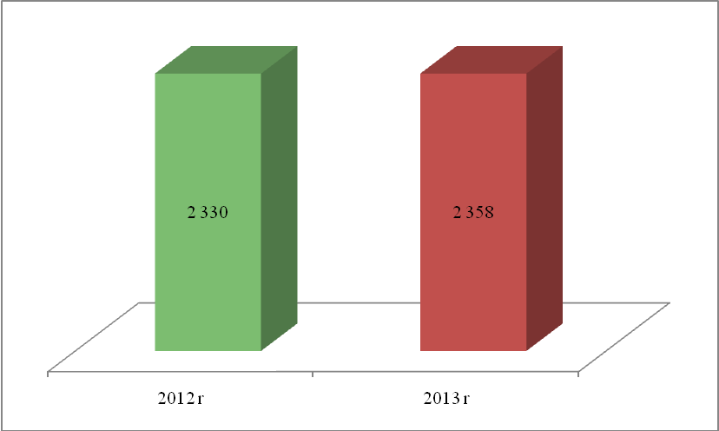

Wpływy własne (tys. zł)
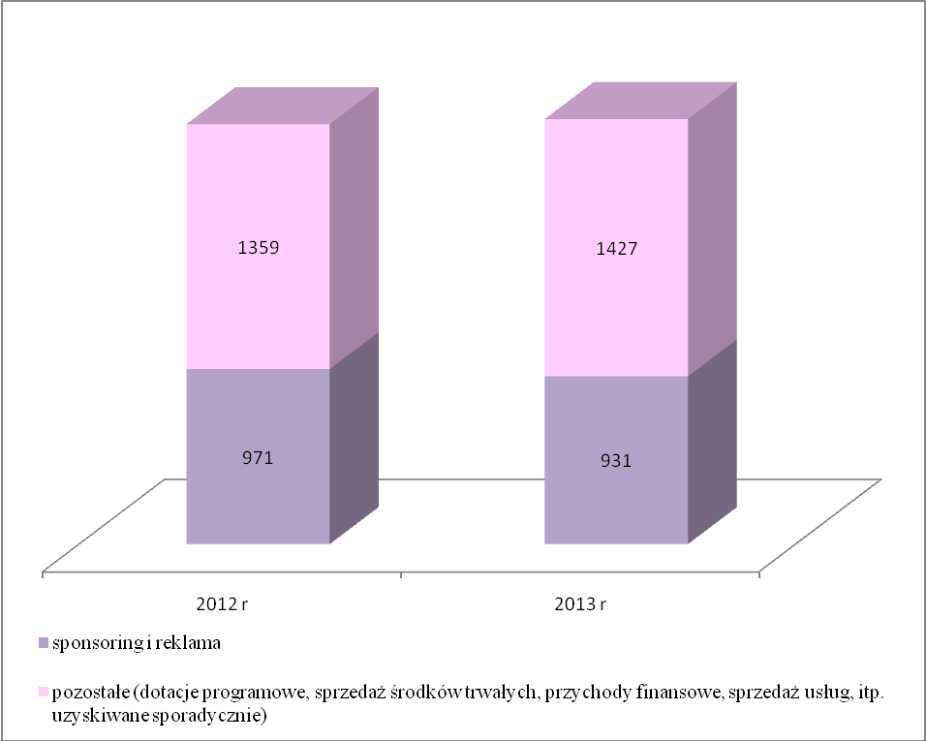

Plan inwestycyjny 2013 roku przewidywał poniesienie nakładów w wysokości 550,-tys. zł. Zrealizowano go na wartość 445 tys. zł.
Struktura zakupów przedstawia się następująco:
- Budynki i budowle 4 tys. zł.
- Urządzenia techniczne 275 tys. zł.
- Samochody 83 tys. zł.
- Niematerialne i prawne 83 tys. zł.
Razem: 445 tys. zł
Wypełniając obowiązki mediów publicznych w dziedzinie oświaty, kultury, informacji i rozrywki Spółka poniosła koszty w wysokości 10.700 tys. zł.( w tym 960 tys. koszty teletransmisji):

Koszty realizacji misji
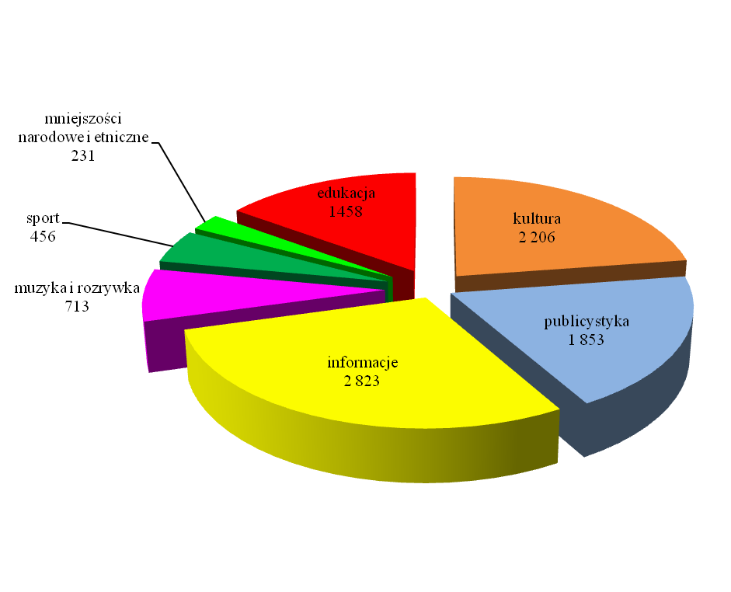

Wielkość i struktura produkcji - informacja o wykonaniu zadań programowych.

Nałożony przez ustawodawcę obowiązek określony w art. 21 ustawy o rtv zawiera elementy, które należy zrealizować w ramach wykonywania zadań programowych.
W 2013 r. wielkość i struktura produkcji przedstawia się następująco:
 | Wykonanie w 2013 r. (godz.) | Udział w rocznej emisji (%)
Dobowy czas emisji | 24 | -
Emisja w ciągu roku, w tym: | 8784 | 100,00%
Premiery | 8521 | 97,27
Powtórki | 239 | 2,73

Struktura gatunkowa programu
 | Wykonanie w 2013 r. (godz.) | Udział w rocznej emisji (%)
informacja | 1272 | 14,57
publicystyka | 621,5 | 7,09
edukacja, poradnictwo | 765 | 8,73
religia | 81 | 0,92
audycje literackie i formy udramatyzowane w tym:  reportaż i radiowy dokument artystyczny | 268  73 | 3,05  0,83
rozrywka | 651 | 7,43
sport | 335 | 3,82
audycje dla dzieci i młodzieży | 68 | 0,77
audycje dla mniejszości narodowych i etnicznych w językach ukraińskim i niemieckim | 48 | 0,55
ponadto audycje ukraińskie z nadajnika w Miłkach | 139 | -
muzyka i audycje muzyczne | 4068 | 46,44
autopromocja | 44 | 0,50
płatne elementy programu: reklama i komunikaty | 210 | 2,40

Struktura programu (godz.)

Struktura gatunkowa programu:
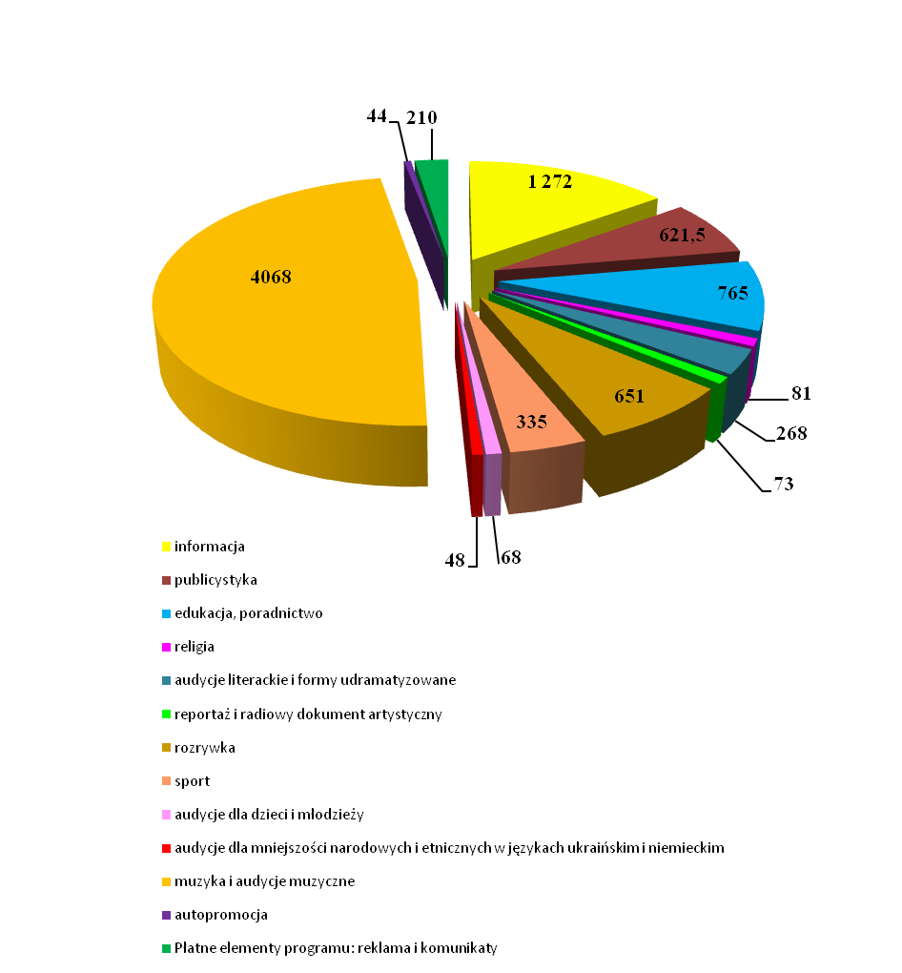

 | Wykonanie w 2013 r. (godz.) | Udział w rocznej emisji (%)
Udział słowa w programie | 3027 | 34,56
Udział tematyki regionalnej | 2842 | 32,35

Udział poszczególnych redakcji oraz działów w realizacji zadań programowych.
Redakcja aktualności (informacyjno – sportowa).
Struktura serwisów informacyjnych.
W 2013 roku serwisy informacyjne nadawane były co godzinę przez całą dobę. Uzupełniała je prognoza pogody dla całego regionu. Serwisy informacyjne przygotowywane były także od poniedziałku do piątku o godz.6.30, 7.30, 8.30,15.30 oraz 16.15 (informacje z kraju i ze świata, przegląd wydarzeń kryminalnych oraz działania straży pożarnej i pogotowia ratunkowego oraz serwis informacyjny dla zmotoryzowanych).
Oprócz serwisów informacyjnych Radio Olsztyn nadawało serwisy specjalistyczne, takie jak: codzienny serwis ekonomiczny (od poniedziałku do piątku) o godz. 9.15. W sezonie letnim Radio Olsztyn uzupełniało serwisy pogodowe o informacje przeznaczone dla żeglarzy.
Serwisy informacyjne miały przede wszystkim charakter regionalny i były uzupełniane informacjami z kraju i ze świata.

Twórcy serwisów.

Informacje regionalne zdobywali i przygotowywali reporterzy pracujący w rozgłośni olsztyńskiej oraz w redakcjach terenowych w Elblągu i Ełku.
Z redakcją dzienników współpracowali też korespondenci z innych miast regionu: Bartoszyc, Iławy, Lidzbarka Warmińskiego, Nidzicy, Olsztynka i Braniewa. Informacje z innych miast regionu były konstruowane w oparciu o wizyty reporterów rozgłośni oraz kontakty telefoniczne z władzami samorządowymi, mieszkańcami. Zespół informacji m.in. tworzył serwisy sporządzając tzw. skróty studiów wyjazdowych naszych dziennikarzy do miast Warmii i Mazur na podstawie wywiadów „na żywo” z przedstawicielami społeczności lokalnych.
Przy redagowaniu informacji krajowych i zagranicznych redakcja dzienników korzystała z serwisów: Informacyjnej Agencji Radiowej i Polskiej Agencji Prasowej. Posiłkowała się także informacjami TVPInfo, TVP1, TVP2, TVN24, PolsatNews oraz informacjami prasowymi. Redakcja dzienników Radia Olsztyn jak co roku aktywnie uczestniczyła w tworzeniu serwisu IAR, co wciąż sytuuje nas w czołówce krajowej pod względem liczby informacji wykorzystywanych przez Agencję. Agencja w Warszawie korzysta codziennie z materiałów dostarczanych przez Radio Olsztyn.

Struktura programów informacyjnych w rozbiciu na dni tygodnia:
- od poniedziałku do piątku:
serwisy informacyjne o pełnych godzinach przez całą dobę (wszystkie z prognozą pogody), serwisy informacyjne o godzinach: 6.30 (z kroniką policyjną), 7.30 (z serwisem drogowym), 15.30 (z kroniką policyjną), 16.15 (z serwisem drogowym ), audycje podsumowujące regionalne wydarzenia – godz.12.00 oraz godz.19.00.
- sobota - serwisy o pełnych godzinach przez całą dobę.
- niedziela - serwisy o pełnych godzinach przez całą dobę .

Sport
Redakcja w 2013 roku zajmowała się przedstawianiem wydarzeń sportowych w regionie, w kraju i na świecie. Prezentowała także opinie sportowców, trenerów i kibiców. Wykorzystywaliśmy w tym celu różne formy dziennikarskie ( informacja, relacja, reportaż i transmisja, publicystyka).
Serwisy informacyjne nadawaliśmy dwa razy w ciągu doby. Każdy z nich trwał 3 minuty.
Codziennie wieczorem emitowaliśmy trwającą 15 minut Kronikę sportową, poświęconą niemal w całości wydarzeniom w regionie, z udziałem sportowców z Warmii i Mazur.
W poniedziałki zajmowaliśmy się publicystycznym rozwinięciem najciekawszych sportowych wydarzeń weekendu. We wtorki i czwartki przeważały tematy poruszające kontrowersyjne zjawiska w sporcie i prezentujące ludzi sportu. Środowe i sobotnie Kroniki zawierały przegląd najważniejszych wydarzeń bieżących. Relacjonowaliśmy mecze I, II i III ligi piłki nożnej z udziałem najlepszych drużyn w województwie. Nadawaliśmy obszerne relacje z najważniejszych spotkań piłkarek ręcznych Startu Elbląg, piłkarzy Stomilu Olsztyn oraz siatkarzy Indykpolu AZS Olsztyn.
Nasi dziennikarze relacjonowali sportowe wydarzenia rangi międzynarodowej: Puchar Świata w siatkówce plażowej w Starych Jabłonkach, Rajd Polski w Mikołajkach, mecze reprezentacji Polski w różnych dyscyplinach rozgrywane w naszym regionie.
W piątki obszernie zapowiadaliśmy najciekawsze wydarzenia weekendu. Innym przedsięwzięciem programowym redakcji aktualności oraz publicystyki była audycja Sobota ze sportem. Czas jej trwania to 4 godziny. W tym programie znajdowały się transmisje i relacje ze spotkań ligowych z udziałem zespołów z regionu. Wiele miejsca zajmowała także publicystyka sportowa, często połowę programu.
Niedzielny Magazyn sportowy nadawaliśmy w wymiarze 2 x 55' (18.00 – 20.00). Zawierał obszerne relacje z imprez weekendu z udziałem warmińsko - mazurskich sportowców. W każdej audycji wiele miejsca zajmowała publicystyka sportowa. Zapraszano licznych gości ze środowiska sportowego i propagowano zdrowy styl życia. Pokazywano sport amatorski w regionie i jego pozytywny wpływ na kondycję fizyczną społeczeństwa.
Stałym tematem programu była sportowa aktywność osób niepełnosprawnych. Istotną część naszych sportowych audycji przeznaczaliśmy na relacjonowanie wydarzeń z udziałem dzieci i młodzieży. Współpracowaliśmy z przedstawicielami Szkolnego Związku Sportowego oraz Kuratorium Oświaty. Regularnie zajmowaliśmy się sportem na wsi i w małych miasteczkach. Obszernie informowaliśmy o działalności Ludowych Uczniowskich Klubów Sportowych (m.in. z Ornety, Stawigudy, Bartoszyc, Barczewa, Karolewa, Elbląga, Ełku).
Jak co roku, kibice sportów samochodowych mogli śledzić przebieg Rajdu Polski, eliminacji rajdu mistrzostw świata, za pośrednictwem Radia Rajdowego.
Internet (www.ro.com.pl)
W lutym 2013 r. Radio Olsztyn, po kilku miesiącach przygotowań, uruchomiło nowe strony internetowe. Portal został oparty na nowym silniku, została całkowicie zmieniona szata graficzna. Zastosowano wiele innowacyjnych rozwiązań informatycznych, niespotykanych dotychczas na stronach innych stacji radiowych. Na przykład uruchomiono własne rozwiązania umożliwiające tworzenie przez słuchaczy playlisty, uruchomiono odtwarzacz umożliwiający pokaz audio slade show, dziennikarze otrzymali narzędzia pozwalające z dowolnego komputera podłączonego do sieci pobierać materiały dźwiękowe i teksty zgromadzone w zasobach informatycznych Radia Olsztyn. Redakcja internetowa została wyposażona w szybkie komputery z profesjonalnymi monitorami, zakupiono pięć wysokiej jakości reporterskich aparatów fotograficznych.
Dwuosobowa redakcja internetowa przez 7 dni w tygodniu zajmowała się aktualizacją witryny Radia Olsztyn. Na bieżąco tworzyła regionalny serwis informacyjny, który był aktualizowany przez całą dobę. Do wszystkich informacji dołączano zdjęcia, publikowano także filmy video. Dzięki współpracy z Komendą Wojewódzką Policji w Olsztynie korzystano z fotografii, robionych przez policjantów w czasie ich pracy operacyjnej.

Na stronie zamieszczane były także:
- najważniejsze materiały dźwiękowe, emitowane wcześniej w programie (w formacie mp3),
- aktualizacja Biuletynu Informacji Publicznej,
- zapowiedzi najciekawszych audycji – na kilka dni przed emisją audycji,
- notki o nagrodach i wyróżnieniach zdobywanych przez dziennikarzy Radia Olsztyn,
- informacje o konkursach przeprowadzanych w programie,
- relacje z akcji Radia Olsztyn,
- galerie zdjęć z ciekawszych imprez organizowanych w regionie,
- informacje o organizowanych przez rozgłośnię warsztatach, konferencjach,
- uaktualnienia opłat abonamentowych za korzystanie z odbiorników rtv, cenników reklam Radia Olsztyn,
- informacje dot. programu (ramówka) zintegrowane z systemem emisyjnym Radia Olsztyn,
- transmisję radia rajdowego.
Poprzez stronę internetową transmitowany jest strumieniowo program radiowy.

1.6.1.2. Redakcja publicystyki

W 2013 roku programy publicystyczne w Radiu Olsztyn nadawaliśmy w kilku stałych pasmach i miały one formę audycji słowno - muzycznych oraz słownych.
Program poranny (od godz. 5.00 do godz. 10.00), to komentarze i omówienia bieżących wydarzeń w formie rozmów, często "na żywo" (Poranne pytania) z udziałem polityków, przedstawicieli władz i środowisk biznesowych, związków zawodowych, organizacji społecznych. Poranny program to również miejsce na przegląd prasy, publikowany w dwóch wydaniach: prasy ogólnopolskiej i lokalnej. Jest to program kontaktowy, w którym nasi słuchacze maja okazję za pośrednictwem telefonów i sms-ów wypowiadać się na nurtujące ich tematy związane z życiem regionu.
Przyczynkiem do dyskusji na antenie jest zawsze Temat dnia emitowany codziennie o godz. 7.15 – krótka forma reporterska przygotowywana przez reporterów rozgłośni (3-4’).
W roku 2013 redakcja kontynuowała cykl audycji, adresowanych do rolników i mieszkańców wsi Skoro Świt ( godz. 5.30 – 3’). W sobotę (godz. 9.30) w audycji Focus dziennikarze mediów regionalnych komentowali wydarzenia minionego tygodnia.
Na audycje o tematyce ekonomicznej w roku 2013 składały się - oprócz serwisów gospodarczych - rozmowy z przedstawicielami lokalnego biznesu, przemysłu, bankowości i władz regionu (Tak czy nie).
Do czerwca 2013 roku w piątki w paśmie porannym (godz. 8.45) emitowana jest audycja Śliska sprawa. To magazyn reporterski z elementami dziennikarstwa śledczego prezentujący szczególnie bulwersujące przykłady nieprawidłowości i łamania prawa. Wcześniej audycja była emitowana o 12:45. Od września 2013 roku audycja została przeniesiona do pasma popołudniowego. Emitowana jest w piątki o 17:15.
W Programie popołudniowym (godz. 15.00-18.00), prezentowaliśmy publicystykę bieżącą oraz reportaże własne i z innych rozgłośni. W paśmie tym prezentowaliśmy dorobek dorocznego konkursu na reportaż radiowy Pogranicze.
W audycjach publicystycznych znalazły się rozmowy z przedstawicielami najwyższych władz państwowych oraz z liderami partii politycznych. Osobny blok stanowiła cotygodniowa audycja My, wy, oni, prezentująca stanowiska regionalnych przedstawicieli partii politycznych obecnych w parlamencie wobec aktualnych wydarzeń. Od września 2013 po 17:15 w audycji „Porozmawiajmy o...” poruszaliśmy w formie rozszerzonej (rozmowa z gościem) bieżące tematy dotyczące ważnych wydarzeń w regionie. Raz w tygodniu o tej porze w programie Studio na Wiejskiej prezentowaliśmy pracę parlamentarzystów z naszego regionu (12’).
W paśmie godz..17.15 do czerwca 2013 nadawaliśmy też m.in. audycje dotyczące historii regionu i reportaże.
Sporo miejsca poświęciliśmy popularyzacji prawa o ruchu drogowym i bezpieczeństwu na drogach (Autosalon, piątki godz.16.20). Podsumowania policyjnych działań oraz wydarzenia kryminalne prezentowaliśmy w codziennych specjalnych serwisach oraz audycjach publicystycznych.

1.6.1.3. Redakcja kulturalna.

Dziennikarze tej redakcji, realizując ustawowe zadania radia publicznego, przygotowywali audycje edukacyjno - poradnicze m.in. popularyzujące zagadnienia związane z regionem, wychowaniem obywatelskim, postawami prozdrowotnymi, umacnianiem rodziny i zwalczaniem patologii społecznych. Tematykę tę prezentowaliśmy zarówno w codziennym przedpołudniowym paśmie programowym Bliższe spotkania i Raport, a także w paśmie reportażu. Codzienny magazyn - "Strefa Kultury" - to pogłębione informacje o wydarzeniach kulturalnych, rozmowa z twórcami, animatorami kultury.
Popularyzację szeroko pojętej kultury, w tym audycje literackie, poświęcone książce i teatrowi, realizowaliśmy w wieczornym paśmie programowym w audycjach: Wieczór autorski, Rewia książek, Rozmówki polsko - polskie, Olsztyński tygodnik teatralny i Świat bez granic.
W audycji Niedziela odkrywców dziennikarze redakcji kulturalnej i publicystyki prezentowali ludzi i historię Warmii i Mazur ( poszerzanie i porządkowanie wiedzy o Warmii i Mazurach).
Uwzględniając potrzeby mniejszości narodowych i etnicznych prezentowaliśmy audycje zatytułowane Małe ojczyzny oraz audycje w języku niemieckim i ukraińskim, przygotowywane przez oddzielne zespoły w programie regionalnym oraz dodatkowo z nadajnika w Miłkach.
Dziennikarze redakcji kulturalnej przygotowywali też audycje dla dzieci i młodzieży: Dzieciniada i Spontan.
Dziecinada to audycja, w której pod kierunkiem dziennikarza uczniowie szkoły podstawowej, gimnazjum i liceum prowadzą gry i zabawy adresowane do swych rówieśników, rozmawiają
o nurtujących ich problemach. W audycji tej prezentowane są cykle edukacyjne, np. tajemnice teatru, emocje, savoir-vivre. Celem Dziecinady jest edukacja poprzez zabawę.
W paśmie popołudniowym emitowana jest codziennie audycja dla młodzieży - "Spontan". Jej autorami i prowadzącymi są uczniowie gimnazjum i liceum. W programie prezentują swoje opinie na temat interesujących ich i ich rówieśników problemach. Zapraszani są goście, emitowane są sondy i wywiady robione przez młodych dziennikarzy. W audycji prezentowane były takie zagadnienia, jak: matura (szkoła i różne elementy życia szkolnego są często obecne w programie), depresja, języki, przyjaźń, autorytety, patriotyzm, pytania do dorosłych, przesądy, poezja. Ponadto często prezentowane są zagadnienia dotyczące hobby i zainteresowań młodzieży.

Programy artystyczne.
Swoje zadania w tym zakresie redakcja realizowała przygotowując następujące audycje:
Słuchowisko literackie Głosy do wynajęcia - cotygodniowe ( 20-25 minut) z udziałem dziennikarzy i aktorów olsztyńskich scen - powstaje na podstawie scenariuszy pisanych przez dziennikarzy redakcji kulturalnej oraz współpracujących z nią autorów. Wykorzystywane są tam autorskie kompozycje i efekty dźwiękowe.
Tydzień na Radiowej - 1 x w tygodniu, niedzielna audycja satyryczna z udziałem aktorów przede wszystkim miejscowych, z wykorzystaniem mini-słuchowisk i piosenek nagranych w studiu Radia Olsztyn. Oprócz tego - w roku minionym - wielokrotnie wykorzystywano materiały archiwalne Polskiego Radia.
Raz w miesiącu emitowany jest reportaż charakteryzujący się ciekawą formą – „reportaż artystyczny".
Piosenki i skecze wyprodukowane przez redakcję programów artystycznych Radia Olsztyn w 2013 roku, pojawiały się w Programie Pierwszym i Trzecim Polskiego Radia.

Audycje muzyczne
Pracownicy i współpracownicy redakcji przygotowywali autorskie audycje muzyczne z zakresu muzyki klasycznej, jazzowej i rozrywkowej. Relacjonowali także regionalne wydarzenia muzyczne. Audycjom i publicystyce muzycznej towarzyszyła oprawa muzyczna programu. W 2013 r. wyemitowano ogółem 4068 godzin muzyki, w tym:
- muzyka poważna ( 148 godzin),
- muzyka ludowa (84 godzin)
- muzyka jazzowa (84 godzin).
Muzyka ludowa jest stałym elementem programu. W każdą niedzielę jest emitowana audycja Raz na ludowo. Prezentowane są tam utwory folklorystyczne wykonywane przez zespoły ludowe i solistów z Warmii i Mazur oraz dokonania solistów. W programie twórcy ludowi opowiadają także o tradycji tworzenia, korzeniach muzycznych, inspiracjach. Wszystkie nagrania są dokonywane przez naszych dziennikarzy. Część jest rejestrowana podczas festiwali muzyki ludowej w Jezioranach i Stawigudzie.
W roku 2013 r. relacjonowaliśmy m.in. wydarzenia muzyczne, które odbywały się w regionie:
- 40 Ogólnopolskie Spotkania Zamkowe Śpiewajmy Poezję - koncert konkursowy
- 40 Ogólnopolskie Spotkania Zamkowe Śpiewajmy Poezję – Wieczornica - wspomnienie o Piotrze Wolińskim
- 40 Ogólnopolskie Spotkania Zamkowe Śpiewajmy Poezję – koncert Elżbiety Adamiak
- 40 Ogólnopolskie Spotkania Zamkowe Śpiewajmy Poezję koncert Andrzeja Poniedzielskiego
- 40 Ogólnopolskie Spotkania Zamkowe Śpiewajmy Poezję koncert Gala Finałowa
- XXII Olsztyńskie Noce Bluesowe
- Seven Festival w Węgorzewie
- Dni i Noce Szczytna
- Międzynarodowy Festiwal Jazzu Tradycyjnego Old Jazz Meeting Złota Tarka w Iławie
- Ostróda Reggae Festival
- Festiwal chórów w Barczewie.
- Pisz i śpiewaj poezję
- Koncerty z leśniczówki Pranie
W 2013 r. Radio Olsztyn uczestniczyło we wspólnym projekcie rozgłośni regionalnych Przebojem na antenę.

Twórcy niezależni, często przed debiutem, prezentowani są w audycji "Łowisko". Codziennie w paśmie przedpołudniowym emitowane jest premierowe nagranie zaś raz w tygodniu, w godzinnej audycji autorzy audycji omawiają walory nadsyłanych utworów, dzielą się spostrzeżeniami
z wykonawcami, udzielają rad. Walorem audycji jest muzyka - nadsyłana przez najczęściej młodych twórców, która może zaistnieć w świadomości odbiorców.
Ponadto najnowsze nagrania młodych wykonawców grających różną odmianę muzyki rejestrowane są co tydzień w studiu nagraniowym. Piątkowa emisja , to najczęściej prezentacja premierowych utworów młodych artystów, którzy stawiają pierwsze kroki na scenie.
Muzyka poważna, jej historia, prezentowana jest obszernie w audycji "Wieczory u Szyłłejki", koncerty muzyki dawnej emitujemy w cyklu „Studio Koncertowe”, zaś bieżące wydarzenia muzyczne oraz historie muzyki na Warmii i Mazurach omawiana jest w audycji "Muzyka na poważnie"
Sekretariat programowy
W 2013 roku sekretariat programowy nagrał i przygotował do emisji trzy powieści :
- „Wujek Ziuniek” - Z.Waszkielewicza – powieść uhonorowana nagrodą Wawrzyn Literacki Warmii i Mazur /95 odcinków/;
- „Zew Oceanu” - T.Cichockiego zawierającej relacje z samotnej żeglugi wokół globu /110 odcinków/;
- „Dwa lata wakacji” - J.Verne /174 odcinki/.
Kolejnym przedsięwzięciem koordynowanym przez sekretariat była realizacja dwóch słuchowisk:
- „Śledztwo” - S.Themersona;
- „Morderczynie polskie” - według K.Bondy.

Nagrodę za scenariusz – XX Festiwalu Dwa Teatry otrzymał W.Kowalewski za słuchowisko Powrót do Breitenheide, które zostało wyprodukowane w Radiu Olsztyn. Jest to autorska adaptacja powieści Włodzimierza Kowalewskiego pod tym samym tytułem, nominowanej w 1998 roku do literackiej nagrody NIKE. W.Kowalewski jest także felietonistą, od wielu lat współpracującym z Radiem Olsztyn.
Oprócz przedsięwzięć antenowych sekretariat programowy koordynował plany redakcyjne, pracę wydawców, emisję programu, prace redakcji oraz działu reklamy i promocji. Przygotowywał również plany programowe, zarówno roczne, dla KRRiT, jak i redakcyjne. Sekretariat programowy opracowywał ponadto sprawozdania programowe dla KRRiT: roczne i kwartalne, a także według podejmowanej tematyki, w tym dla organizacji zbiorowego zarządzania (ZAiKS i in.)

1.6.1.4 Reklama i sponsoring.

Z emisji reklam i płatnych ogłoszeń (bez barterów) w 2013 r. uzyskano przychody w wysokości 1.053.828,96zł netto, zawarto umowy barterowe na emisję reklam na kwotę 70.378,20 zł netto.
Przychody osiągnięte ze sponsorowania audycji (bez barterów) wyniosły 279.214,53 zł netto.
W 2013 roku zawarto także umowy barterowe na sponsoring audycji na kwotę 23.331,07 zł netto, 15% więcej niż w roku poprzednim.

1.6.1.5 Działalność promocyjna Radia Olsztyn.

Styczeń
Serce w kolorze Olsztyna. Akcja na olsztyńskiej starówce oraz na antenie Radia Olsztyn. Wykonaliśmy kilkaset zdjęć, z których powstała mozaika złożona ze zdjęć słuchaczy Radia Olsztyn wyświetlona podczas finału WOŚP w Olsztynie.

Luty
Parowanie. Konkurs walentynkowy, w którym słuchacze odgadywali znane i lubiane pary damsko - męskie. Konkurs z nagrodami dla słuchaczy.
Tłusty czwartek z Radiem Olsztyn. Akcja rozdawania pączków przez dziennikarzy Radia Olsztyn.
Marzec
Kobieta niezwykła. Zaprosiliśmy słuchaczy Radia Olsztyn, aby wyznaczyli kobiety niezwykłe, żyjące w ich otoczeniu. Z pośród przesłanych kandydatur wybraliśmy 10 kobiet, które spędziły niezwykły dzień z Radiem Olsztyn. Poddaliśmy je metamorfozie, zaprosiliśmy na wykwintny obiad
i przepiękny koncert piosenek Elvisa Presleya.

Kwiecień
Tour De Mazur. Antenowy konkurs Radia Olsztyn o Warmii i Mazurach, w którym słuchacze wygrywali rowery.

Maj
Majowy przebój wszechczasów – konkurs antenowy Radia Olsztyn, w którym wybieraliśmy największe majowe przeboje.
IX rotariańska majówka lotnicza – udział w majowym pikniku na olsztyńskich Dajtkach, konkursy dla widzów i inne działania promocyjne.

Czerwiec
Ruszyła kampania reklamowa Radia Olsztyn – z hasłem Dobre nastawienie. Akcja objęła swoim zasięgiem całe województwo warmińsko-mazurskie. Kampania była realizowana na nośnikach wielkoformatowych, nośnikach reklamy w autobusach komunikacji miejskiej i na trasach międzymiastowych, w prasie i na portalach internetowych w miastach powiatowych.
Koncert na dachu Dukatu – koncert zespołu Roswell na dachu olsztyńskiego Dukatu w ramach Światowego Dnia Muzyki – wspólna akcja Radia Olsztyn i MOK w Olsztynie.

Lipiec
Biuro podróży Radia Olsztyn – cykl konkursów i wyjazdów ze słuchaczami Radia Olsztyn
w atrakcyjne miejsca na Warmii i Mazurach.
Lunch z Mistrzem – konkursy dla słuchaczy, w którym nagrodą był lunch z siatkarzami występującymi w Mistrzostwach Światka w Siatkówce Plażowej w Starych Jabłonkach.
Wspomnienia o Olsztynie – utworzenie punktu nagrywania wspomnień mieszkańców
o dawnym Olsztynie – punkt był uruchomiony na olsztyńskiej starówce podczas Dni Jakubowych. Wspomnienia zostaną wykorzystane w Centrum Techniki i Rozwoju Regionu.

Sierpień
Biuro podróży Radia Olsztyn – cykl konkursów i wyjazdów ze słuchaczami Radia Olsztyn
w atrakcyjne miejsca na Warmii i Mazurach.
Poleć na Olsztyn – trzydniowe wydarzenie z pokazami i zawodami balonowymi, którego współorganizatorem było Radio Olsztyn. Podczas wydarzenia na olsztyńskim lotnisku wystąpił zespół Romanca, The Weelers Band i Big Day.
XX Żeglarskie Mistrzostwa Dziennikarzy – cykliczne zawody dla dziennikarzy w żeglarstwie.
Pożegnanie lata z Radiem Olsztyn – jubileuszowy koncert zespołu Harlem i goście
w Amfiteatrze im. Czesława Niemena w Olsztynie na zakończenie lata 2013.

Wrzesień
Radio Rajdowe 2013 – studio rajdowe poświęcone wydarzeniom z 70. Rajdu Polski
w Mikołajkach. Na częstotliwości 99,6 Mhz przez trzy dni rajdu emitowaliśmy oddzielny program radiowy – Radio Rajdowe – relacje z rajdu, rozmowy z kierowcami i organizatorami, muzyka
i konkursy dla słuchaczy.

Październik
Urodzinowe Radio Olsztyn – dzień z konkursami dla słuchaczy z okazji urodzin Radia Olsztyn.
Listopad
Siatkarska Eskorta AZS – antenowe konkursy, w których wybieraliśmy najmłodszych słuchaczy, którzy wprowadzali kapitanów drużyn podczas meczów Indykpolu AZS Olsztyn.
Radio Gałczyński – spotkanie autorskie z Kirą Gałczyńską, audycja z udziałem słuchaczy w sali konferencyjnej Radia Olsztyn.

Grudzień
Kultowe kino – konkurs antenowy, w którym słuchacze odgadywali fragmenty kultowych polskich filmów, nagrodami były aparaty fotograficzne i telewizory.
Śpiewamy kolędy z Radiem Olsztyn – cykliczne śpiewanie kolęd z mieszkańcami na olsztyńskiej Starówce.

Przykłady akcji objętych patronatem medialnym przez Radio Olsztyn w 2013 roku:
Cykl "CEiK koncertowo"
IV Regionalny Przegląd Wertepów, Kolęd i Szczedriwok
XXI Finał WOŚP
Dzień Pracownika Publicznych Służb Zatrudnienia
Rok Mikołaja Kopernika
Wydanie Elementarza Gwary Warmińskiej – rodzina, dom, zagroda
Szybki PIT w Olsztynie
Akcja "Masz głos, masz wybór"
Kampania "Przekaż 1% podatku Organizacjom z Warmii i Mazur"
"Zimowa rejza na Grunwald i zamek w Nidzicy".
Festiwal Punk – Rock - Reggae
XV Wenta Dobroczynna
Wydanie płyty Tomasza Stańczyka "Myślibitwa"
Konferencja "Warmia i Mazury – Obwód kaliningradzki. Pracuj ponad granicami".
Koncert Elbląskiej Orkiestry Kameralnej
XIII Edycja Rankingu Gazele Biznesu 2012
I Zimowe Mistrzostwa Polski Urzędów Marszałkowskich w piłce nożnej halowej
IV Zawody Drwali o Złotą Siekierę Nadleśniczego Nadleśnictwa Spychowo
Zimowe Mistrzostwa Polski w Pływaniu 14-latków.
Wielkanocna Zbiórka Dobroczynna "KURCZACZEK"
Europejski Dzień Logopedy
XXIX Kaziuki-Wilniuki
XI edycja konkursu "Przebojem na antenę"
GXV Gala Kobiet Sukcesu Warmii i Mazur
VI Ogólnopolskie Zimowe Manewry Ratownicze Młodzieżowych Grup Joannitów
Regionalne Dni Szewczenkowskie w Lidzb. Warm., Olsztynie, Kętrzynie i Morągu
Spotkanie eliminacyjne kobiet do Drużynowych Mistrzostw Europy 2013 w tenisie stołowym Polska-Węgry.
Obchody Światowego Dnia Zespołu Downa
II Edycja Warmińsko – Mazurskich Spotkań Teatralnych "Zwierciadła"
X edycja Gali Konkursu Marszałka Województwa Warmińsko-Mazurskiego
Szybki PIT
Mazury Tour 2013
IV Koncert Charytatywny "Wspieramy Stypendium im. Marcina Antonowicza"
Ogólnopolski Konkurs Wiedzy Biblijnej XVII Edycja
"XI Powiatowy Konkurs recytatorski im. Krystyny Spikert" i warsztaty recytatorskie dla uczestników konkursu.
XVII Ogólnopolski Konkurs im. Ireny Santor "Życie Bajką Jest"
XVIII edycja konkursu "Czysta i piękna zagroda – estetyczna wieś"
12. Elbląska Wiosna Teatralna
II, regionalny etap konkursu ekonomicznego Karierosfera
Studenckie Spotkania Kulturalne
Miss Polonia Warmii i Mazur
III Przedszkolny Przegląd Małych Form Teatralnych "Fiku Miku w Teatrzyku"
X Festiwal Pisz i Śpiewaj Poezję
Dni Afryki w Olsztynie
Jurandy 2012
II Kortowskie Zawody Autostopowe
V Ogólnopolska Akcja Motoserce – Otwarcie Sezonu Motocyklowego
Akcja Olsztyn Czyta
Międzynarodowa konferencja naukowa "Ekokryminologiczne aspekty nielegalnej eksploatacji obszarów leśnych".
Obchody roku Arno Holza w Kętrzynie.
Ogólnopolski Bieg Caritas
IX Ogólnopolski Przegląd Piosenki "Kryształowa Nuta".
Półmaraton Węgorza
Wielkie Otwarcie Sezonu w Giżycku
Zawody wędkarskie - Puchar Prezydenta Olsztyna w wędkarstwie spinningowym
Europejski Dzień Bezpieczeństwa Ruchu Drogowego
Konkurs dla młodzieży "Sybiracy – oni znów do niepodległości szli..."
Ogólnopolski konkurs dla szkół szpitalnych i sanatoryjnych "Profilaktyka – to metoda taka, by mieć zdrowego
przedszkolaka".
Regionalny Jarmark Folklorystyczny w Kętrzynie
V Wiosenne Targi Ogrodnicze "Pamiętajcie o Ogrodach"
Konferencja "Nowe media i wyzwania współczesności"
Międzynarodowy Festiwal Muzyki Chóralnej
W-M Dni z Ekonomią Społeczną
I Ogólnopolski Młodziezowy Festiwal Muzyki Chrześcijańskiej "Mater Ecclesiae"
Jubileuszowe XV Warmińsko-Mazrskie Dni Rodziny
I Festyn z okazji Dnia Rodziny w Marcinkowie
XI Warmiński Przegląd Chórów i Zespołów Śpiewaczych "Kurlantka 2013".
Elemental Triathlon Olsztyn 2013
IX Rotariańska Majówka Lotnicza
IV Międzynarodowa Konferencja Naukowo-Szkoleniowa dot. Zdrowia publicznego i zagrozeń transgranicznych
XLII Międzynarodowe Seminarium Kół Naukowych w Olsztynie "Koła naukowe szkołą twórczego działania"
Jem Owoce, Piję Mleko – w Życiu Zajdę Daleko
Piąte Międzynarodowe Mistrzostwa Olsztyna IPSC
Bieg o puchar Nadleśniczego
Międzynarodowa konferencja: Europa w mediach. Media w Europie
Zlot Honorowych Obywateli Fromborka w 40. Rocznicę zakończenia Operacji "Frombork 1001"
Światowe Dni Bajki
Regaty o Puchar Polski nad Jeziorem Krzywym
"Dzień Dziecka na Sportowo z Całymi Rodzinami"
Festyn dobroczynny na rzecz domu dziecka w Olsztynie
Wydmińskie Dni Rodziny
Grand Prix Polski w Pływaniu
Festyn Rodzinny z okazji Rnia Dziecka
II Olsztyński Zlot Miłośników Pojazdów PRL
Dzień Dziecka u Matki Bożej Gietrzwałdzkiej
Wojewódzki Konkurs Wokalny Talent 2013
IX Spotkania z Folklorem Ukraińskim w Dobrym Mieście
Wojewódzki Integracyjny Zjazd Środowiskowych Domów Samopomocy
Ogólnopolska konferencja naukowa "Zagrożenia w sektorze bankowym – analiza kryminalna zjawisk oraz
możliwości przeciwdziałania".
Główne Mistrzostwa Polski Seniorów i Młodzieżowców w Pływaniu
Festyn "Bezpieczni – Ja, Ty, My – Bezpieczne wakacje 2013"
Mistrzostwa Polski w Pływaniu w Płetwach, Seniorów i Juniorów
Dni Staropruskie – Natangia 2013
XX Targi Rolne
Noc Kupały
III Międzynarodowy Jarmark Świętego Jana
XXIX Wojewódzki Przegląd Kapel i Zespołów Śpiewaczych
XXII Obchody Dni Górowa
XVII Dni Kultury Ukraińskiej - Giżycko 2013

Olsztyńskie Warsztaty Gospel
VI Rodzinny piknik Lotniczy
XXI Koncerty Letnie "Muzyka Europejska w Zabytkach i Przyrodzie Warmii i Mazur"
56. Zjazd Polskiego Towarzystwa Botanicznego
Jubileuszowy Międzynarodowy "Olsztyński" Kongres Brydżowy 2013 Open, Grand Prix Polski Par 2013 Open
i V Brydżowe Mistrzostwa Polski Internautów 2013 Open.
IX Międzynarodowy Zlot Miłośników Aniołów
Dni Olsztynka 2013
XXV Świętolipskie Wieczory Muzyczne
Wydmińska zaDyszka- Ogólnopolski Bieg uliczny 100 km
XVI Pasymskie Koncerty Muzyki Organowej i Kameralnej
Jegłownickie Dni Sportu
IX Spartakiada Amazonek – "Dąż do sprawności"
Przegląd Zespołów Śpiewaczych "Seniorada 2013"
JAZZTEAVAL Lidzbark Warmiński
"Znak Nadziei" Widowisko muzyczne o Objawieniach Maryjnych w Gietrzwałdzie
Otwarcie nowego skrzydła z przeznaczeniem na Dom Pomocy Społecznej "Laurentius", Dom Opieki "Laurentius"
oraz Policealną Szkołę "Laurentius" dla opiekunów w DPS
Dobremiastock Festival 2013
VIII Regionalny Festiwal Kultury Łowieckiej
VII Marsz na Grunwald
IV Międzynarodowy Festiwal Programów Telewizyjnych i radiowych "Kalinowe Mosty"
XXI Festiwal Piosenki Żeglarskiej i Morskiej
Festiwal Etnograficzny "Ekołomyja 2013" w Górowie Iławeckim
Jazzbląg Festiwal 2103
Dni i Noce – Szczytno 2013
Wystawa "Fundusze Europejskie z ludzką twarzą" w Iławie
Walkiria – Mazurski Piknik Militarny
Letnie Koncerty Muzyki Wokalnej i Kameralnej "Varmia Gaudet et Cantata" - Ramsowo 2013
"Festyn Kulinarno-Kulturowy Litwa-Polska-Rosja" w Galinach
Freestyle City Piknik Szczytno 2013
XXII Międzynarodowe Spotkania Rodzin Muzykujących im. Stanisława Steczkowskiego
V Ogólnopolski Festiwal Twórczości Wszelakiej Osób Głuchoniewidomych
Wystawa "Fundusze Europejskie z ludzką twarzą" w Giżycku
IX Ukraińskie Święto Folklorystyczne "Widłunnia 2013"
Ogólnopolski Przegląd Niezależnej Sceny Hip Hop "Kentaki Rap Batalia VI" w Kętrzynie
70 Tour de Pologne
Mistrzostwa Województwa Drużyn LZS w piłce nożnej 2013
II edycja-Warmiński Festiwal Dziedzictwa Browarniczego
Patronat nad Miasteczkiem Mrongoville
Regionalny konkurs "Skarby Europy zaklęte w szkle"
Międzynarodowy Zlot Przyjaciół Lotnictwa i Mazur
Dni Fromborka
Dni Miłomłyna
Święto Mazurskiego Kartoflaka
XXXVI Międzynarodowy Jarmark Folkloru
Pokazy lotnicze Mazury AirShow 2013
VI Festiwal Piosenki Innej
"Koncerty z cyklu "Muzyka u Gałczyńskiego" i koncert "Grzegorz Turnau i przyjaciele" – benefis Wojciecha Malajkata
Mazurski Jazz-Jarmark. XV Jarmark Mazurski w Szczytnie
Mistrzostwa Polski Płetwonurków w Orientacji Podwodnej
XLIII Międzynarodowy Festiwal Jazzu Tradycyjnego OLD JAZZ MEETING ZŁOTA TARKA - IŁAWA 2013
Olecki Przegląd Teatrów Amatorskich CHiMERA
IX Mazurski Konkurs Sygnalistów Myśliwskich im. Tomka Napiórkowskiego "Spychowo 2013 r."
Koncert piosenek Wojciecha Młynarskiego "Pogadaj ze mną"
"Koncerty z cyklu "Muzyka u Gałczyńskiego"
XXXIV Lidzbarskie Wieczory Humoru i Satyry
Regionalne Święto Ziół
Przegląd Dorobku Kulturalnego UTW – II Konferencja UTW Woj. Warm-Maz. "Jesień życia czasem nauki i młodości"
XVIII Inauguracja Roku Kulturalnego Ludności Ukraińskiej Warmii i Mazur w Srokowie
III Festiwal Kultury Mazurskiej w Sorkwitach
XIII Święto Konika Polskiego
Warmińska Uczta Pierogowa
VI Przegląd Zespołów Rockowych "Konfrontacje"
Koncert piosenek Kaliny Jędrusik w wykonaniu Olgi Bończyk
Gypsy Carnaval Muzyki i Tańsca Romów
"Dziedzictwo Kulinarne Mazur – Smaki Mazur"
III Cyklada Warmińska
II Wojewódzki Kabareton ŚDS woj. warmińsko-mazurskiego pt. „Wiejska Sielanka”
XV Iławskka Fama Rock Festiwal
XVI Ogólnopolskie Igrzyska LZS w
Obchody 650 lecia alokacji wsi Ługwałd
Festyn Ekologiczny "Dbajmy o środowisko"
Europejskie Dni Dziedzictwa na Warmii i Mazurach pod hasłem "Nie od razu Polskę zbudowano".
16 Rajd Warmiński
Narodowe czytanie. Aleksander Fredro
VII Warmiński Konkurs Wabienia Jeleni im. Tadeusza Madeja
Warmińsko - Mazurską Wystawą Zwierząt Hodowlanych i Jesiennymi Targami Ogrodniczymi
"Plon – czyli Dożynki na Mazurach"
Inscenizacja historyczna "Pogranicze "39" w Skansenie w Olsztynku
Misje przyjazdowe z Finlandii i Szwecji do województwa warmińsko – mazurskiego
VI Festiwal Filozofii "Oblicza Współczesności"
Bieg sztafetowy ku czci Męczenników Stanu Wojennego
VIII Forum Młodych Bibliotekarzy
Akcja charytatywną "Tornister pełen uśmiechów"
Europejski Dzień Współpracy Terytorialnej 2013 w Mikołajkach
II Bieg Jakubowy
XI Targi Chłopskie
Dożynki Wojewódzkie
III Światowy Dzień Tabliczki Mnożenia
11 Olsztyńskie Dni Nauki i Sztuki, Europejska Noc Naukowców
I Międzynarodowe Targi Przemysłu Jachtowego ARBOS Poland
Rajd 1001 Jezior – Rajdowe Legendy na Warmii
1 konkurs o nagrodę Prezydenta Miasta Olsztyna w Przeglądzie Chórów Amatorskich
Akcja profilaktyczna "Kucharze gotują, lekarze promują – drogę do zdrowego serca"
"Ostróda Stolicą Gier"- uruchomienie questu "Tajemnica Wiecznej Młodości" – Stare Jabłonki
Finał Ogólnopolskiej Ligi Mistrzów Orlika – Orlik Polska 2013 – kategoria +35
Ogólnopolski konkurs fotograficzny "Ukryta Europa"
Bieg Europejski Olsztyn
I Zlot Jesienny – Zakończenie Sezonu Motocyklowego
XIII Międzynarodowe Koncerty Muzyki Cerkiewnej - 2013
II Ogólnopolski Przegląd Cyfrowej Scenografii Filmowej i Efektów Specjalnych Bluebox 2013
Wojewódzkie Targi Młodzieży "Edukacja, Praca, Rozwój"
II Kongres Polski Wschodniej
XIV Mazurskie Jesienne Otwarte Biegi Przełajowe dla Wiejskich Szkół – "Bieg po zdrowie"
I Międzynarodowa Konferencja Naukowa "Wielokulturowy Świat Lenza"
III Szczycieński Festiwal Gitarowy
Finał i wręczenie nagród Ogólnopolskiego Konkursu Satyrycznego "Olsztyn 660 lat"(miejsce Planetarium)
Koncert zespołu Mietek Folk "25 lat Pod Piracką Banderą"
International Film Festival in Olsztyn "Prison's Movie"
Koncert ewangelizacyjny "Wierzę w rodzinę"
X Regionalny Konkurs Ukraińskiej Poezji Śpiewanej i Pieśni Patriotycznej w Olsztynie
Kiermasz produktów regionalnych Warmii i Mazur
IV Międzynarodowy Turniej Piłki Siatkowej o Puchar Starosty Szczycieńskiego Jarosława Matłach
III Olsztyński Festiwal Rozwoju i Inspiracji BabaFest - warsztaty i spotkania dla kobiet i nie tylko
Dzień Dawcy Szpiku
III Olsztyński Festiwal Rozwoju i Inspiracji BabaFest - warsztaty i spotkania dla rodziców i dzieci
Polski Kongres Energii Odnawialnej- Energia Jutra
,,IV Olsztyńskie Zaduszki Jazzowe"
Regionalna Konferencja na temat zagrożeń związanych z hazardem i innymi uzależnieniami behawioralnymi
Konferencja pt.,, Współpraca transgraniczna jako czynnik rozwoju lokalnego"
Bieg Niepodległościowy
XV Międzynarodowy Festiwal Rockowy Rock Nocą
Wielkie Otrzęsiny Olsztyna
Medyczne filmy edukacyjne i prezentacje na Festiwalu w Rynie
Spotkanie z cyklu POROZMAWIAJMY O JĄKANIU
VIII Ogólnopolskie Dni Teatru Ukraińskiego w Olsztynie
Mistrzostwa Województwa Warmińsko-Mazurskiego w Ratownictwie Wodnym. Otwarte Mistrzostwa Szczytna w Ratownictwie Wodnym
I Olsztyński Przegląd Pieśni i Piosenki Patriotycznej dla Dzieci i Młodzieży
Międzynarodowy Festiwal Teatralny Demoludy
Międzynarodowe Spotkania Artystyczne
Ogólnopolski XIX Konkurs Plastyczny "Moje miasto – moja miejscowość"
VI Ogólnopolski Młodzieżowy Festiwal Piosenki SUPER HIT DZIAŁDOWO 2013
Konferencja "Społecznie odpowiedzialny biznes na Warmii i Mazurach"
Festiwal Promocji Gospodarczej Warmii i Mazur
Akcja Pomóż Dzieciom Przetrwać Zimę
,,Przedsiębiorstwo Fair Play" gala finałowa
Ogólnopolski Konkurs Literacki "Kardynał Stefan Wyszyński – Prymas Tysiąclecia"
V Warmiński Jarmark Świąteczny
Mistrzostwa Polski Seniorów w Taekwondo Olimpijskim.\
Zmodernizowana wystawa Kopernik-mieszkaniec olsztyńskiego zamku. Zakończenie Roku Kopernikowskiego

1.6.1.6. Dział dokumentacji programowej.

Dział zajmuje się archiwizowaniem bieżącego programu oraz opracowaniem zasobów już istniejących, cyfryzacją i katalogowaniem zbiorów radiowych. Dzięki naszym zbiorom powstają audycje dokumentalne i historyczne. W 2013r. do płytoteki wpłynęło 89 płyt CD (w tym zakupionych 69, promocyjnych 20 sztuk ). Do systemu d'accord ( biblioteka muzyczna ) wgrano ogółem 6313 utworów, wpisano 35 płyt. Do systemu d'accord ( zakładka NOA ) wgrano 1155 recordów archiwalnych z poprzednich lat ( z roku 2005 ). Zarchiwizowano wycinki prasowe dotyczące Radia Olsztyn ( z codziennej prasy ).
W 2013r. W systemie d'accord zarchiwizowano 1137 godzin nagrań w tym:
- 76 reportaży
- 47 koncertów
- 220 audycji muzycznych ( muzyka poważna i rozrywkowa )
- 98 audycji folklorystycznych
- 33 słuchowiska
- 6 powieści
- 392 audycje autorskie
- 46 felietonów literackich
- 69 recenzji literackich
- 17 seriali radiowych
- 51 audycji dla mniejszości niemieckiej
- 57 audycji dla mniejszości ukraińskiej
- 39 audycji młodzieżowych
- 728 relacji publicystycznych
- 8 transmisji
- 4 magazyny satyryczne
- 1328 rozmów ( w tym 288 audycji Strefa Kultury )
- 147 audycji religijnych
- 1777 materiałów sportowych ( razem - rozmowy, audycje, wypowiedzi, relacje )
- 56 felietonów muzycznych
- 57 pozycji z publicystyki kulturalnej
- 202 pozycje z audycji dziecięcych
- 14 audycji akademickich
- 1040 rozmów z audycji Bliższe Spotkania

1.6.1.7. Dział realizacji.

Oprócz standardowej obsługi produkcji i emisji programu radiowego, dział realizacji w 2013 roku, zajmował się szkoleniem pracowników pracujących na systemach PRO TOOLS.
Studio muzyczne Radia Olsztyn (PRO Studio) realizowało cotygodniowe koncerty artystów
z regionu Warmii i Mazur. Jednocześnie w PRO Studio swoją płytę nagrał zespół Stare Dobre Małżeństwo – wydawnictwo uhonorowane Platynowa Płytą.
W 2013 zrealizowano w PRO Studio dwa słuchowiska z udziałem aktorów i zespołu Pro Forma.
Ważnym przedsięwzięciem była też realizacja nowych sygnałów Radia Olsztyn.

1.6.1.8. Podróże zagraniczne związane z przygotowywaniem programu radiowego.
W 2013 roku za granicę kilka razy delegowano dziennikarzy Radia Olsztyn. Wyjeżdżano
na Ukrainę, Litwę, do Niemiec, Belgii i Rosji. Wyjazdy te związane były z działalnością programową (relacje) lub szkoleniem, a także z tym, że Radio Olsztyn nadaje program dla mniejszości ukraińskiej. Koszt delegacji zagranicznych w 2013 roku wyniósł 12.560,73 zł.

1.6.1.9. Współpraca z Polskim Radiem SA

W 2013 roku w programach ogólnopolskich Polskiego Radia wyemitowano audycje
i materiały Radia Olsztyn SA w łącznym wymiarze 47 minut, w tym: Program I PR - 41 min, Program III PR - 3 min.

